**LAPORAN AKHIR PEMROGRAMAN WEB 1**

**MEDIA PROMOSI TRANSPORTASI PUBLIK ‘TRANS BANJARBAKULA’ BERBASIS WEBSITE**



Pemrograman Web 1(ABKC6205)

Dosen Pengampu:

Dr. Harja Santana Purba, M.Kom

Novan A. B. Saputra, S.Kom., M.T

Disusun oleh:

Nurleli 2210131220005

Dea Fidelma 2210131120001

Olyvia Ika Aibina 2210131220017

**PROGRAM STUDI PENDIDIKAN KOMPUTER**

**FAKULTAS KEGURUAN DAN ILMU PENDIDIKAN**

**UNIVERSITAS LAMBUNG MANGKURAT**

**TAHUN 2023**

**DAFTAR ISI**

BAB 1. PENDAHULUAN 3

1.1 Latar Belakang 3

1.2 Tujuan 4

1.3 Manfaat 4

1.4 Anggota Kelompok dan Pembagian Tugas 4

BAB 2. TINJAUAN PUSTAKA 6

2.1 Pengertian Transportasi 6

2.2 BRT 7

2.3 Trans Metro Banjarbakula 7

2.4 Rute dan Tarif Pembayaran Trans Banjarbakula 8

2.5 Konsep Promosi 8

2.6 HTML 9

BAB 3. PERANCANGAN 11

3.1 Analisis 11

3.1.1 Analisis Kebutuhan Fungsional 11

3.1.2 Analisis Kebutuhan Non Fungsional 11

3.1.3 Fitur 12

3.2 Desain 12

3.2.1 Case Diagram 12

3.2.2 Site Map Web Aplikasi 13

3.2.3 Desain Antarmuka (High Fidelity Wireframe) 13

DAFTAR PUSTAKA 16

# BAB 1. PENDAHULUAN

## 1.1 Latar Belakang

Pada perkembangan jaman yang sudah semakin kompleks ini, transportasi merupakan suatu sarana yang sangat dibutuhkan di seluruh dunia. Transportasi menjadi suatu penunjang penting di kehidupan masyarakat, khususnya masyarakat kini. Di daerah yang padat atau metropolitan, tentunya transportasi menjadi salah satu media yang diperlukan untuk memudahkan pergerakan masyarakat.

Namun terdapat berbagai permasalahan transportasi khususnya dalam daerah perkotaan seeperti Banjarmasin. Dalam sistem transportasi, faktor-faktor yang mempengaruhi timbulnya masalah pada transportasi di perkotaan sangat beragam antara lain: ledakan penduduk, kemacetan lalu lintas, kurangnya kesadaran masyarakat, kurang memadainya pelayanan angkutan umum, dan lainnya. Secara umum faktor-faktor yang telah disebutkan, sebagian besar adalah yang sering kita jumpai dalam kehidupan sehari-hari.

Pencemaran udara tentu sudah tidak asing bagi kita dan masalah tersebut merupakan masalah yang universal. Salah satu sumber utama pencemaran udara adalah berasal dari asap kendaraan bermotor. Menurut Kalimantan Post, pencemaran udara di kota Banjarmasin diprediksi meningkat. Pada tahun 2022 lalu, Ketua Komisi III DPRD Kota Banjarmasin, Hilyah Aulia, mengatakan bahwa dari hasil penelitian di Kota Banjarmasin asap kendaraan bermotor menyumbang 35 sampai 50 persen penyebab terjadinya polusi udara. Ketua komisi dari F-PKB ini menandaskan, tingginya pencemaran udara sangat berdampak terhadap kesehatan masyarakat seperti terkena penyakit paru-paru, kanker, dan penyakit Infeksi Saluran Pernafasan Atas (ISPA).

Melihat kondisi yang serupa, kami berpandangan bahwa salah satu solusi dari permasalahan di atas adalah mengajak serta masyarakat untuk menggunakan transportasi umum seperti Trans Banjarbakula. Karena selain mengurangi emisi karbon pribadi, banyak benefit atau manfaat jika masyarakat menggunakan bus umum. Penggunaan bus umum juga dapat mengirit bahan bakar serta mengurangi kemacetan.

## 1.2 Tujuan

Adapun tujuan dari dirancangnya website ini adalah:

1. Untuk mempromosikan transportasi publik ‘Trans Banjarbakula’ kepada masyarakat agar memanfaatkan transportasi umum yang cepat, mudah, dan efisien.

2. Untuk menyediakan berbagai informasi kepada masyarakat mengenai ‘Trans Banjarbakula’ secara aktual dan interaktif.

## 1.3 Manfaat

Adapun beberapa manfaat yang diharapkan oleh penulis:

1. Bagi masyarakat

Agar kiranya masyarakat dapat menggunakan transportasi umum sebagai upaya mengurangi kemacetan lalu lintas, mengurangi polusi dan peningkatan kesehatan pribadi.

2. Bagi penulis

Hasil perancangan aplikasi berbasis web ini dapat meningkatkan pengetahuan tentang transportasi, perancangan promosi serta menyediakan informasi yang bermanfaat untuk masyarakat.

## 1.4 Anggota Kelompok dan Pembagian Tugas

* Nurleli (Ketua):
* Penulisan proposal pada bagian Bab 1 dan Bab 2 terkait definisi
* Menuliskan analisis pada Bab 3
* Merancang Site Map Aplikasi
* Merancang desain antarmuka di aplikasi Figma
* Olyvia Ika Aibina :
* Menuliskan analisis pada Bab 3
* Merancang Case Diagram
* Membuat Slide Presentasi Proposal
* Mendesain antarmuka di aplikasi Figma pada Homepage
* Dea Fidelma :
* Membuat daftar isi proposal terkait materi

# BAB 2. TINJAUAN PUSTAKA

## 2.1 Pengertian Transportasi

Menurut Miro (2005) transportasi dapat diartikan usaha memindahkan, mengerakkan, mengangkut, atau mengalihkan suatu objek dari suatu tempat ke tempat lain, di mana di tempat lain ini objek tersebut lebih bermanfaat atau dapat berguna untuk tujuan-tujuan tertentu. Sedangkan menurut Nasution (2008) transportasi adalah sebagai pemindahan barang dan manusia dari tempat asal ke tempat tujuan. Jadi pengertian tranportasi berarti sebuah proses, yakni proses pemindahan, proses pergerakan, proses mengangkut, dan mengalihkan di mana proses ini tidak bisa dilepaskan dari keperluan akan alat pendukung untuk menjamin lancarnya proses perpindahan sesuai dengan waktu yang diinginkan.

Transportasi merupakan salah satu fasilitas bagi suatu daerah untuk maju dan berkembang serta transportasi dapat meningkatkan aksesibilitas atau hubungan suatu daerah karena aksesibilitas sering dikaitkan dengan daerah. Untuk meningkatkan fasilitas daerah, keberadaan prasarana dan sarana transportasi tidak dapat terpisahkan dalam suatu program pembangunan.

Transportasi yang baik akan berperan penting dalam perkembangan wilayah terutama dalam aksesibilitas, adapun yang dimaksud dengan aksesibilitas adalah kemudahan dan kemampuan suatu wilayah atau ruang untuk diakses atau dijangkau oleh pihak dari luar daerah tersebut baik secara langsung maupun tidak langsung. Mudahnya suatu lokasi dihubungkan dengan lokasi lainnya lewat jaringan transportasi yang ada, berupa prasarana jalan dan alat angkut yang bergerak diatasnya. Pembangunan pedesaan semakin lambat dan terhambat karena kurangnya sarana transportasi yang ada (Margaretta, 2000)

## 2.2 BRT

Bus Rapid Transit atau disingkat BRT adalah suatu sistem bus yang cepat, nyaman, terlindung dan akurat saat dari infrastruktur, kendaraan dan jadwal. Menggunakan bus untuk meladeni servis yang mutunya semakin elok dibandingkan servis bus lainnya(Wikipedia, n.d.). Setiap sistem BRT pasti menggunakan sistem improvantasi yang berbeda, walaupun improventasinya berbagi dengan sistem BRT lainnya.

Masalah terbaru dalam sektor transportasi urban di Banjarmasin adalah melawan peningkatan kepadatan lalu lintas dan polusi udara di area urban dan sistem Bus Rapid Transit (BRT) adalah salah satu solusinya. BRT adalah moda transportasi massal berbasis bus yang mempunyai desain, pelayanan dan infrastruktur yang dikustomisasi untuk meningkatkan kualitas sistem dan menyingkirkan hal-hal seperti penundaan kedatangan dan keberangkatan yang sering ditemui pada sistem bus biasa. BRT menawarkan mobilitas, biaya terjangkau, jalur khusus, halte yang tertutup, sistem pembayaran di halte bus dan sistem informasi yang baik bagi penumpangnya (ITDP Indonesia, 2016).

## 2.3 Trans Metro Banjarbakula

Trans Metro Banjarbakula atau juga dikenal sebagai Trans Banjarbakula adalah sebuah sistem bus rapid transit (BRT) yang memiliki layanan transportasi meliputi wilayah metropolitan Banjarmasin, Banjarbaru, dan sebagian wilayah kabupaten Banjar(Wikipedia, 2022). BRT ini merupakan implementasi program Buy The Service (BTS) yang kesembilan oleh Kementerian Perhubungan Republik Indonesia dengan Operator Trans Banjarbakula menjadi operator yang menjalankan operasional TEMAN BUS(Transportasi Ekonomis Mudah Aman dan Nyaman).

Setelah menjalani uji coba gratis selama beberapa bulan, transportasi umum ini diluncurkan pada 14 Agustus 2019 atau bersamaan dengan perayaan ulang tahun Provinsi Kalimantan Selatan ke-69. Bus Trans Banjarbakula diharapkan dapat mempermudah mobilisasi masyarakat di Kalimantan Selatan (Kalsel) karena sudah terkoneksi dengan Terminal Gambut Barakat KM 17 dan Terminal Induk KM 6.

## 2.4 Rute dan Tarif Pembayaran Trans Banjarbakula

Sesuai namanya, operasional layanan Teman Bus Banjarmasin meliputi wilayah Banjarmasin, Banjar, Banjarbaru, Barito Kuala dan Tanah Laut. Terdapat 4 koridor untuk rute yang akan dilalui. Berikut adalah rute yang dilalui bus Trans Banjarbakula:

Rute Koridor 1: Terminal Gambut Barakat – Terminal Simpang Empat Banjarbaru (PP)

Rute Koridor 2: Terminal Km 17 – Banjarmasin

Rute Koridor 3: Banjarmasin – Handil Bakti (UMB)

Rute Koridor 4: Terminal KM 17 – Bati-Bati

Sedangkan mengenai tarif pembayaran, penumpang hanya dikenai Rp. 4.300 per orang. Namun untuk perihal pembayaran, penumpang Teman Bus hanya dapat melakukan pembayaran melalui metode cashless payment menggunakan kartu non tunai antara lain E-money dari Bank Mandiri, Brizzi dari Bank BRI, Tap Cash dari Bank BNI, dan Flazz dari Bank BCA.

## 2.5 Konsep Promosi

Dalam dunia pemasaran, promosi bisa diartikan sebagai suatu kegiatan yang dilakukan agar bisa meningkatkan perkembangan sesuatu. Perkembangan dalam pemasaran berbeda dengan pekerjaan, pemasaran lebih menekankan perkembangan merek, produk, atau perusahaan itu sendiri.

Harper Boyd mengungkapkan bahwa promosi atau promotion adalah suatu upaya yang dilakukan dalam rangka membujuk atau mempengaruhi seseorang untuk bersedia menerima produk, konsep ataupun gagasan. Sementara itu, Basu Swastha Dharmmesta mengatakan bahwa promosi atau promotion merupakan salah satu kegiatan yang dilakukan secara satu arah dengan tujuan untuk memengaruhi pihak lain sehingga menghasilkan sebuah pertukaran di dalam pemasaran.

## 2.6 HTML

Hypertext Markup Language (HTML) adalah [bahasa markah](https://id.m.wikipedia.org/wiki/Bahasa_markah) standar untuk dokumen yang dirancang untuk ditampilkan di [peramban internet](https://id.m.wikipedia.org/wiki/Browser). Ini dapat dibantu oleh teknologi seperti [Cascading Style Sheets](https://id.m.wikipedia.org/wiki/Cascading_Style_Sheets) (CSS) dan [bahasa skrip](https://id.m.wikipedia.org/wiki/Bahasa_skrip) lainnya seperti [JavaScript](https://id.m.wikipedia.org/wiki/JavaScript), [VBScript](https://id.m.wikipedia.org/wiki/VBScript), dan [PHP](https://id.m.wikipedia.org/wiki/PHP) (Wikipedia.org). HTML yaitu skrip yang berupa tag-tag untuk membuat dan mengatur struktur website (Rohi Abdulloh, 2016:1). HTML adalah suatu bahasa pemrograman yang digunakan untuk membuat halaman web (Dominikus Juju, 2016:5).

**2.7 CSS**

CSS adalah singkatan dari Cascading Style Sheets, berisi rangkaian instruksi yang menentukan bagiamana suatu text akan tertampil di halaman web. Perancangan desain text dapat dilakukan dengan mendefinisikan fonts (huruf), colors (warna), margins (ukuran), latar belakang (background), ukuran font (font sizes) dan lainlain. Elemen-elemen seperti colors (warna), fonts (huruf), sizes (ukuran) dan spacing (jarak) disebut juga styles. Cascading Style Sheets juga bisa berarti meletakkan styles yang berbeda pada lapisan yang berbeda. CSS terdiri dari style sheet yang memberitahukan browser bagaimana suatu dokumen akan disajikan.

**2.8 JavaScript**

JavaScript adalah bahasa pemrograman web yang bersifat Client Side Programming Language. Client Side Programming Language adalah tipe bahasa pemrograman yang pemrosesannya dilakukan oleh client. Aplikasi client yang dimaksud merujuk kepada web browser seperti Google Chrome, Mozilla Firefox, Opera Mini dan sebagainya. JavaScript pertama kali dikembangkan pada pertengahan dekade 90’an. Meskipun memiliki nama yang hampir serupa, JavaScript berbeda dengan bahasa pemrograman Java. Untuk penulisannya, JavaScript dapat disisipkan di dalam dokumen HTML ataupun dijadikan dokumen tersendiri yang kemudian diasosiasikan dengan dokumen lain yang dituju. JavaScript mengimplementasikan fitur yang dirancang untuk mengendalikan bagaimana sebuah halaman web berinteraksi dengan penggunanya (Henderson, 2009:256).

**2.9 BOOTSTRAP**

Bootstrap adalah front-end framework yang bagus dan luar biasa yang mengedapankan tampilan untuk mobiledevice (Handphone, smartphone dll.) guna mempercepat dan mempermudah pengembangan website. Bootstrap menyediakan HTML, CSS dan Javascript siap pakai dan mudah untuk dikembangkan. Bootstrap merupakan framework untuk membangun desain web secara responsif. Artinya, tampilan web yang dibuat oleh bootstrap akan menyesuaikan ukuran layar dari browser yang kita gunakan baik di desktop, tablet ataupun mobile device. Fitur ini bisa diaktifkan ataupun dinon-aktifkan sesuai dengan keinginan kita sendiri. Sehingga, kita bisa membuat web untuk tampilan desktop saja dan apabila dirender oleh mobile browser maka tampilan dari web yang kita buat tidak bisa beradaptasi sesuai layar.

**2.10 FIGMA**

(Oleh MA Muhyidin, 2020) Figma adalah salah satu design tool yang biasanya digunakan untuk membuat tampilan aplikasi mobile, desktop, website dan lain-lain. Figma bisa digunakan di sistem operasi windows, linux ataupun mac dengan terhubung ke internet. Umumnya Figma banyak digunakan oleh seseorang yang bekerja dibidang UI/UX, web design dan bidang lainnya yang sejenis.

Selain mempunyai kelengkapan fitur layaknya Adobe XD, Figma memiliki keunggulan yaitu untuk pekerjaan yang sama dapat dikerjakan oleh lebih dari satu orang secara bersama-sama walaupun ditempat yang berbeda. Hal tersebut bisa dikatakan kerja kelompok dan karena kemampuan aplikasi figma tersebut lah yang membuat aplikasi ini menjadi pilihan banyak UI/UX designer untuk membuat prototype website atau aplikasi dengan waktu yang cepat dan efektif.

**2.11 GITHUB**

Github adalah software Hosting untuk proyek open source yang menggunakan Tool System revisi kontrol Git. Jadi Git adalah tool untuk melakukan revisi code, sedangkan github adalah webhostingnya. Mudahnya Github adalah Webhosting untuk proyek-proyek software seperti Google code atau sourceforge.net. Dalam bahasa gaul, Github adalah jejaring sosial untuk software developer (Putra, 2014).

**2.12 COMMAND PROMPT**

**Command Prompt atau CMD** sendiri **adalah**jendela pada windows yang berfungsi untuk mengetahui seluk beluk yang terdapat pada system windows, dimana cmd ini yang mengesekusi setiap perintah – perintah yang diberikan oleh user untuk mengetahui system yang ada pada windows atau terminal yang dapat mengetikkan perintah berbasis text (Ilham efendi).

# BAB 3. PERANCANGAN

## 3.1 Analisis

### 3.1.1 Analisis Kebutuhan Fungsional

Dalam website ini, user diharapkan dapat mendaftar, mengetahui berita-berita terbaru mengenai Trans Banjarbakula, fitur-fitur maupun fasilitas yang dapat digunakan, serta dapat memberikan feedback atau komentar terhadap pelayanan, fasilitas, dan hal lain-lain, sebagaimana berikut:

1. User dapat mendaftarkan diri ke dalam halaman login website.
2. User dapat mengetahui apa saja fasilitas serta fitur-fitur yang tersedia dalam bus Trans Banjarbakula melalui website ini.
3. User dapat melihat rute yang dapat dilihat dari map yang tersedia.
4. User dapat mengetahui cara pemesanan dan pembayaran tiket bus Trans Banjarbakula, dan
5. User dapat memberikan feedback berupa komentar mengenai bus Trans Banjarbakula.
6. User dapat memainkan game mobil-mobil yang sudah tersedia di web ini.

### 3.1.2 Analisis Kebutuhan Non Fungsional

Analisis non fungsional menitikberatkan kepada apa saja properti perilaku yang dimiliki oleh sistem. Analisis kebutuhan non fungsional dibagi menjadi dua, yaitu analisis kebutuhan perangkat lunak dan analisis kebutuhan perangkat keras. Analisis perangkat keras bertujuan untuk memudahkan proses perancangan dan implementasi dalam pembangunan sistem ini.

1. Perangkat lunak (Software)

Perangkat lunak yang digunakan untuk membuat website ini adalah:

1. Microsoft Windows 11 (64-bit)
2. HTML5
3. Figma
4. CSS
5. Javascript
6. Bootstrap
7. Firebase
8. Github
9. Command Prompt

2. Perangkat Keras (Hardware)

Perangkat keras yang akan digunakan untuk pembuatan website, antara lain:

1. Laptop

Spesifikasi:

* *Processor Intel Celeron* dan *Intel Core i3*
* *Memory*: RAM 4 GB
* *Manufacturer: ASUS*

1. Mouse

### 3.1.3 Fitur

Adapun fitur-fitur yang tersedia di website ini adalah:

1. Registration page
2. Login Page
3. Navigation Bar (untuk logo, halaman home, about, dan lain-lain)
4. Halaman About

Menampilkan biodata dari Dreamy Grande Team

1. Map Route
2. Our Blog

Menampilkan berita dan artikel mengenai bus Trans Banjarbakula.

1. Halaman pemesanan tiket
2. Game

## 3.2 Desain

### 3.2.1 Case Diagram

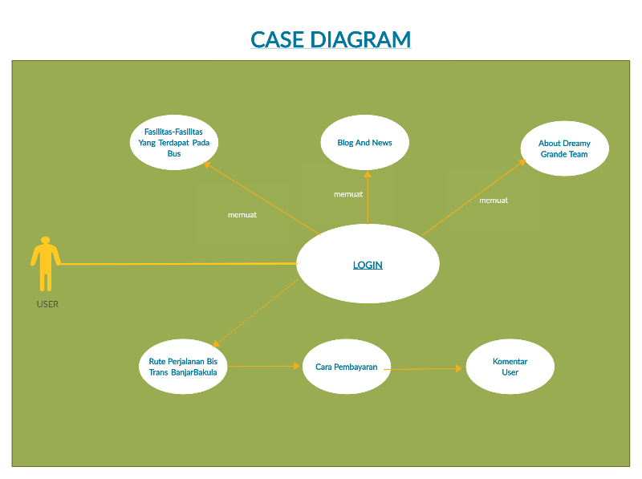

### 3.2.2 Site Map Web Aplikasi

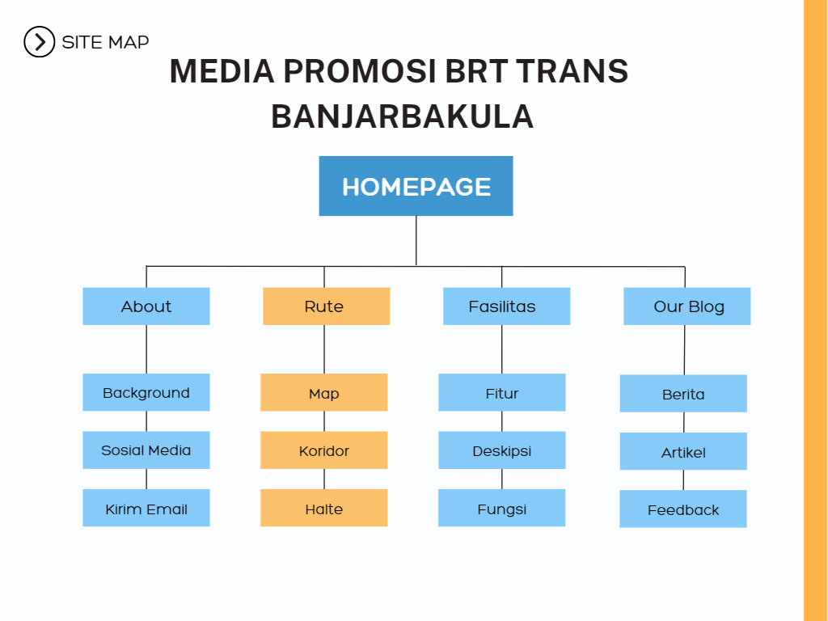

### 3.2.3 Desain Antarmuka (High Fidelity Wireframe)

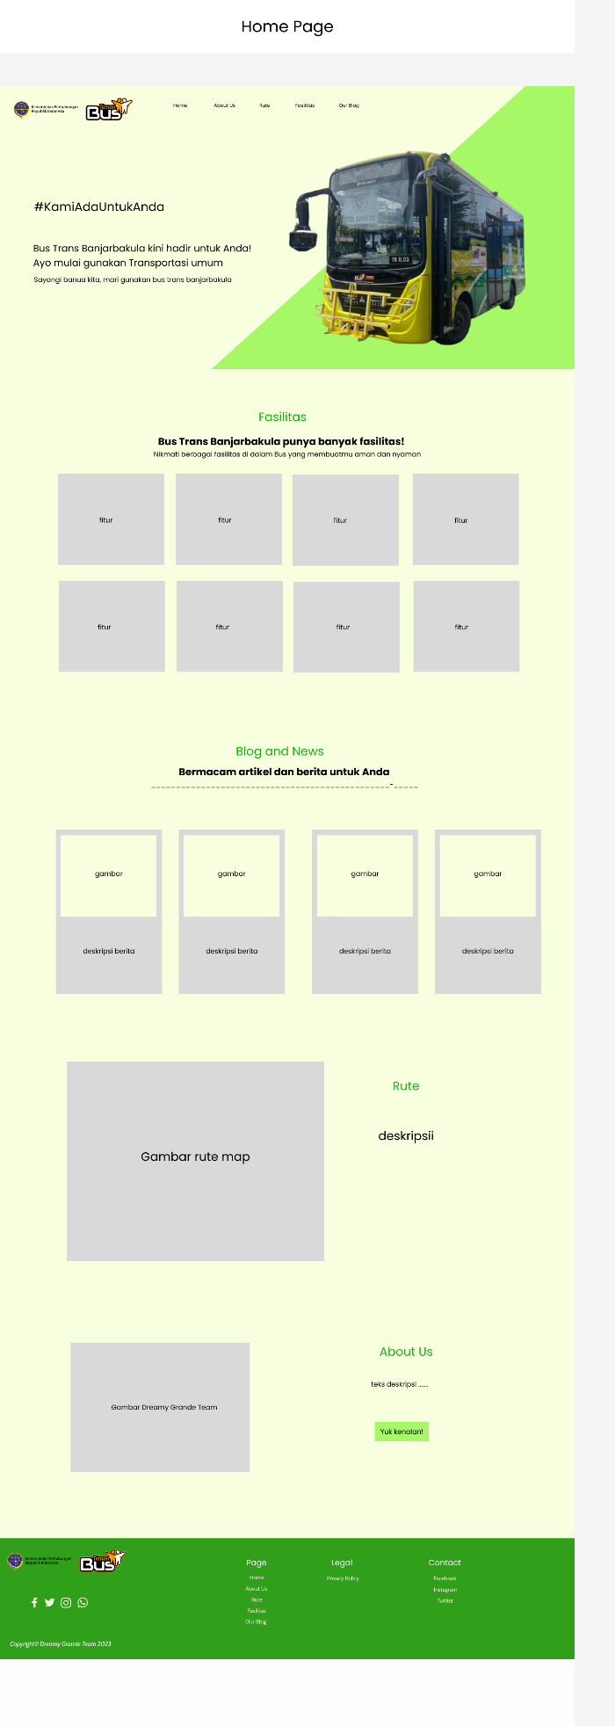



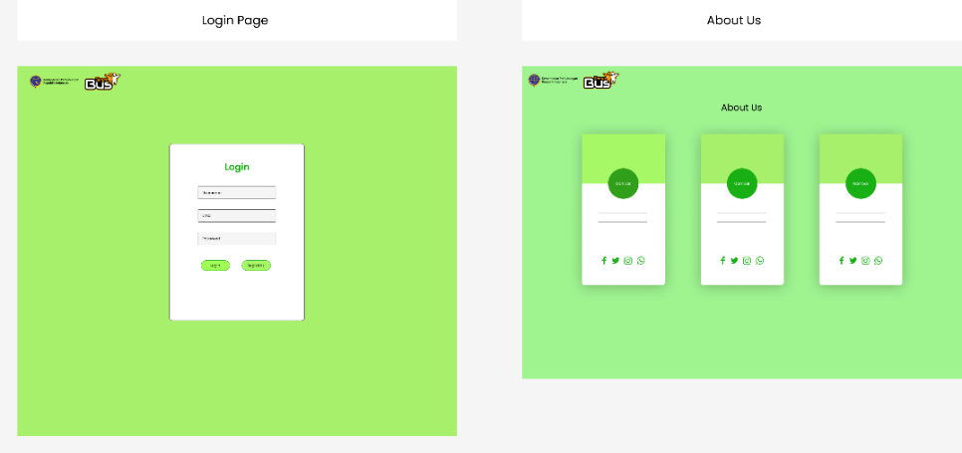

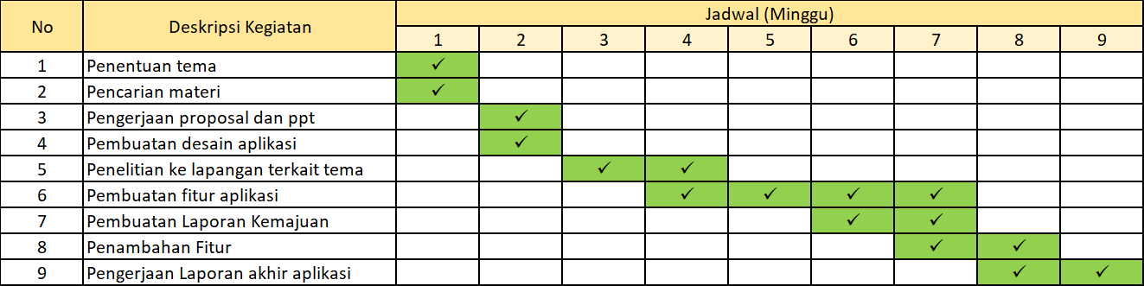**3.2.4 Timeline Pengerjaan**

**Bab 4. Hasil dan Pembahasan**

**4.1 Hasil**

**Hasil yang telah kami dapatkan dari pembuatan website bus Trans BanjarBakula ini adalah, kami berhasil membuat website yang memiliki landing page yang memiliki fitur registrasi**

**BAB 5. Kesimpulan dan Saran**

**5.1 Kesimpulan**

**Website Trans Banjarbakula memiliki fitur mendaftar dan login, informasi tentang fasilitas dan fitur, peta rute, cara pemesanan tiket, feedback pengguna, dan game mobil. Saran yang diberikan adalah memperhatikan tampilan, keamanan, dan privasi, menyediakan informasi yang lengkap, integrasi peta yang baik, penjelasan yang jelas tentang pemesanan tiket, tanggapan terhadap feedback pengguna, pengalaman bermain game yang menyenangkan, dan kompatibilitas dengan perangkat dan browser yang umum. Berikut adalah point-point yang dapat disimpulkan dari pembuatan web bus transbanjar bakula :**

**1. Transportasi adalah pemindahan barang dan manusia menggunakan alat pendukung untuk meningkatkan aksesibilitas dan hubungan suatu daerah.**

**2. Bus Rapid Transit (BRT) adalah sistem transportasi massal berbasis bus yang mengatasi masalah kepadatan lalu lintas di area urban.**

**3. Trans Banjarbakula adalah sistem BRT yang melayani wilayah Banjarmasin, Banjarbaru, dan sekitarnya di Kalimantan Selatan.**

**4. HTML, CSS, dan JavaScript digunakan dalam pengembangan website.**

**5. Bootstrap adalah framework front-end untuk membangun desain web responsif.**

**6. Figma adalah alat desain untuk membuat tampilan aplikasi dan website.**

**7. GitHub adalah platform hosting untuk proyek-proyek open source.**

**8. Command Prompt adalah jendela pada Windows untuk menjalankan perintah sistem.**

**5.2 Saran**

**Berikut beberapa saran :**

**- Memperhatikan tampilan, keamanan, informasi lengkap, integrasi peta, penjelasan pemesanan tiket, tanggapan pengguna, pengalaman bermain game yang baik, dan kompatibilitas perangkat dan browser.**

**- Perhatikan pengembangan sarana transportasi dan perbaikan infrastruktur.**

**- Tingkatkan kualitas layanan Trans Banjarbakula.**

**- Kuasai HTML, CSS, dan JavaScript untuk desain web.**

**- Manfaatkan Bootstrap untuk mempercepat pengembangan desain web.**

**- Gunakan Figma dalam pembuatan tampilan aplikasi dan website.**

**- Manfaatkan GitHub sebagai platform kolaborasi dalam pengembangan proyek open source.**

# DAFTAR PUSTAKA

Banua TV. (2022). *Tarif dan Sistem Pembayaran Banjarbakula*. https://www.banuatv.com/tarif-dan-sistem-pembayaran-trans-banjarbakula/

EDP KP. (2022). *Pencemaran udara di Banjarmasin diprediksi meningkat*. https://kalimantanpost.com/2022/08/pencemaran-udara-di-banjarmasin-diprediksi-meningkat/

ITDP Indonesia. (2016). *Bus Rapit Transit (BRT)*. https://itdp-indonesia.org/2016/01/bus-rapid-transit-brt/

Margaretta. (2000). *Perencanaan dan Pemodelan Transportasi*. Penerbit ITB.

Miro, F. (2005). *Perencanaan Transportasi untuk Mahasiswa, Perencana, dan Praktisi.* Penerbit Erlangga.

Nasution. (2004). *Manajemen Transportasi*. Penerbit Ghalia Indonesia.

Wikipedia. (n.d.). *Bus raya terpadu*. Https://Id.Wikipedia.Org/Wiki/Bus_raya_terpadu. Retrieved April 18, 2023, from https://id.wikipedia.org/wiki/Bus_raya_terpadu

Wikipedia. (2022). *Trans Banjarbakula*. <https://id.wikipedia.org/wiki/Trans_Banjarbakula>

MA Muhyidin.(2020). *Perancangan Ui/Ux Aplikasi My Cic Layanan Informasi Akademik Mahasiswa Menggunakan Aplikasi Figma*. Jurnal digit.Org. https://jurnaldigit.org/index.php/DIGIT/article/download/171/131